医院预约挂号系统分析
杨文静，ZY1321222,20131114

简单描述系统的备选构架
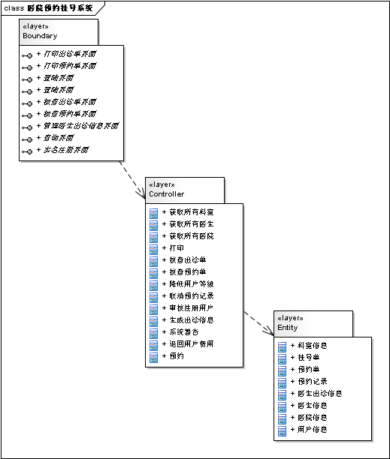
图 1 医院预约挂号系统备选架构

用例分析：
本节用例分析针对“预约医生”用例。

2.1 完成用例的参与类类图（VOPC类图）

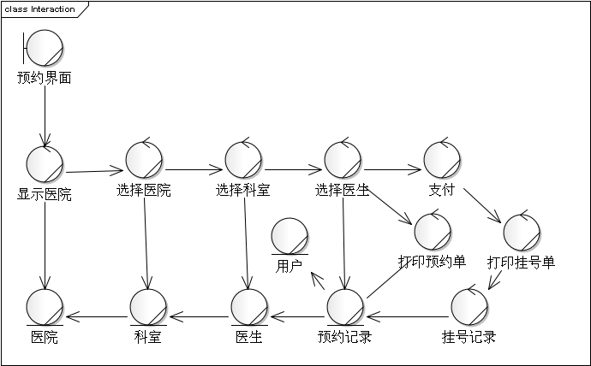
图 2 "预约医生"用例的VOPC图

2.2 描述一个基本路径的交互
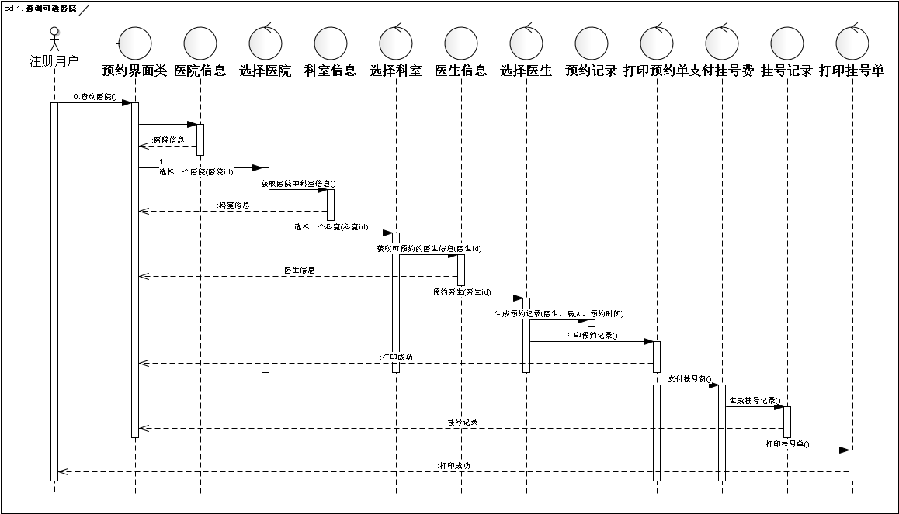
图 3 预约用户交互图

2.3 构造系统完整的实体类类图
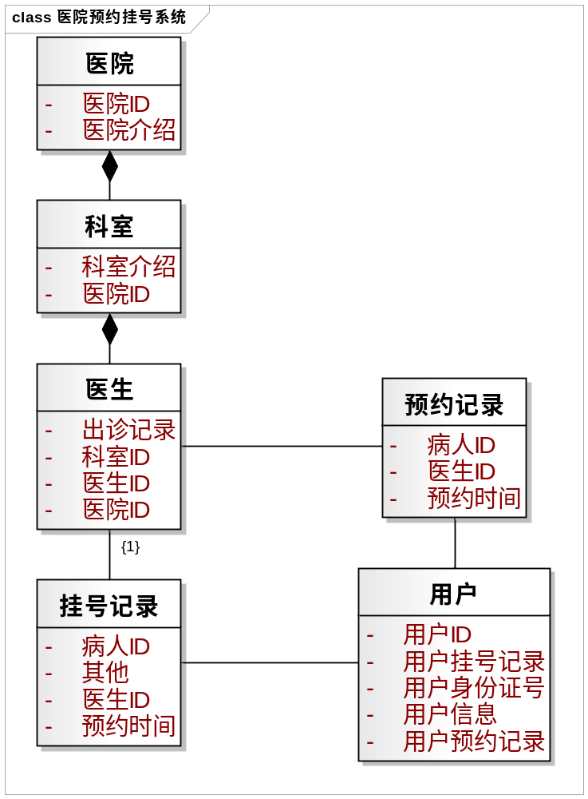
图 4 系统实体类类图

